Квадратична функція, її графік і властивості
Означення. Функцію, яку можна задати формулою виду y = ax² + bx + c, де a, b і c — деякі числа, причому a ≠ 0, x — незалежна змінна, називають квадратичною.
Квадратична функція не є для вас новою. Так, у 8 класі ви вивчали її частково — функцію y = x². Функціональна залежність площі S круга від його радіуса r визначає квадратичну функцію S(r) = πr², яка в свою чергу є окремим видом функції y = ax².
На уроках фізики ви ознайомилися з формулою h = v₀t – , яка визначає залежність висоти h, на якій знаходиться тіло, що кинули вертикально вгору з початковою швидкістю v₀, від часу руху t. Ця формула задає квадратичну функцію h(t) = v₀t – .
Покажемо, як графік квадратичної функції y = ax² + bx + c можна отримати з графіка функції y = ax².
Ви вже будували графіки функцій виду y = ax² + bx + c, виділяючи квадрат двочлена. Використаємо цей прийом у загальному вигляді.
Маємо:
ax² + bx + c = 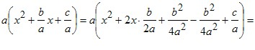
= 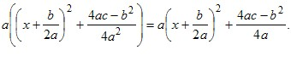
Введемо позначення 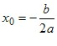, 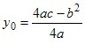.
Тоді формулу y = ax² + bx + c можна подати у вигляді:
y = a(x – x₀)² + y₀.
Отже, схема побудови шуканого графіка є такою:

y = ax² | управо або вліво  на | x₀ | од. | y = a(x – x₀)² | угору або вниз  на | y₀ | од. | y = a(x – x₀)² + y₀

Графіком функції y = ax² + bx + c є парабола з вершиною в точці (x₀; y₀), де , , яка дорівнює параболі y = ax².
Зрозуміло, що вітки параболи y = ax² + bx + c направлені так само, як і параболи y = ax²: якщо a > 0, то вітки параболи направлені вгору, якщо a < 0, то вітки параболи направлені вниз.
Загальне уявлення про графік квадратичної функції дають координати вершини параболи і напрям її віток. Це уявлення буде тим повнішим, чим більше точок, які належать графіку, ми знатимемо. Тому, не використовуючи зсувів, можна побудувати графік квадратичної функції за такою схемою:
1) знайти абсцису вершини параболи за формулою 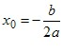;
2) за формулою 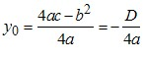, де D — дискримінант квадратного тричлена ax² + bx + c, знайти ординату вершини параболи і позначити на координатній площині вершину;
(примітка. Формулу 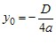 запам’ятовувати необов’язково. Достатньо обчислити значення функції y = ax² + bx + c в точці з абсцисою 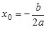);
3) визначити напрям віток параболи;
4) знайти координати ще кількох точок, які належать шуканому графіку (зокрема, координати точки перетину параболи з віссю y та нулі функції, якщо вони існують);
5) позначити на координатній площині знайдені точки і сполучити їх плавною лінією.
У таблиці наведено деякі властивості квадратичної функції y = ax² + bx + c.

Властивість | a > 0 | a < 0
Область визначення | (–∞; +∞) | (–∞; +∞)
Область значень | 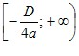 | 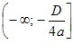
Зростає на проміжку | 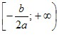 | 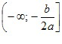
Спадає на проміжку

Приклад.
Побудуйте графік функції f(x) = x² + 4x – 5. Користуючись графіком функції, знайдіть область значень функції, проміжки зростання і спадання, проміжки знакосталості, найменше і найбільше значення функції.
Розв’язання.
Дана функція є квадратичною функцією y = ax² + bx + c,
a = 1, b = 4, c = –5.
Її графіком є парабола, вітки якої напрямлені вгору (a > 0).
Абсциса вершини параболи x₀ = – = – = –2,
ордината вершини y₀ = f(x₀) = f(–2) = 4 – 8 – 5 = –9.
Отже, точка (–2; –9) — вершина параболи.
Знайдемо точки перетину параболи з віссю абсцис:
x² + 4x – 5 = 0;
x₁ = –5, x₂ = 1.
Отже, парабола перетинає вісь абсцис у точках (–5; 0) і (1; 0).
Знайдемо точку перетину параболи з віссю ординат: f(0) = –5.
Парабола перетинає вісь ординат у точці (0; –5).
Позначимо знайдені чотири точки параболи на координатній площині:
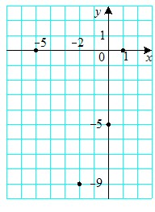
Тепер зрозуміло, що зручно знайти значення даної функції в точках –1, –3, – 4 і, позначивши відповідні точки на координатній площині, провести через усі знайдені точки графік даної функції.
Маємо: f(–3) = f(–1) = –8; f(– 4) = f(0) = –5.
Шуканий графік зображено на рисунку :
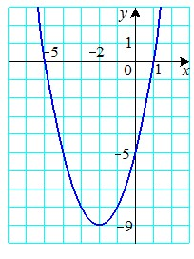
Область значень функції E(f) = [–9; +).
Функція зростає на проміжку [–2; +) і спадає на проміжку (–; –2].
f(x) > 0 при x < –5 або x > 1; f(x) < 0 при –5 < x < 1.
Найменше значення функції дорівнює –9, найбільшого значення не існує.

